技术优势分析
- 我们已经花费了3个多月的时间对方案进行了测试并与客户沟通，有足够的测试小样程序证明该方案的可行性并且已经基本确定的该项目的数据结构和软件的整体框架；

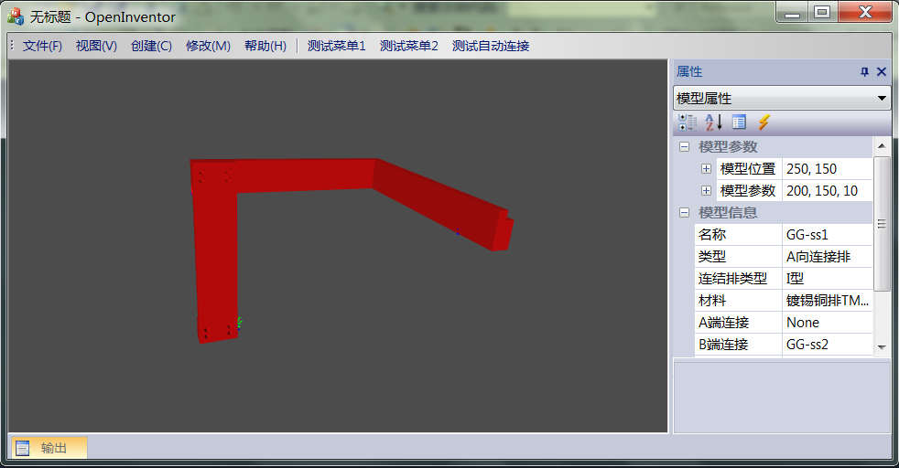
Figure 1模型的创建

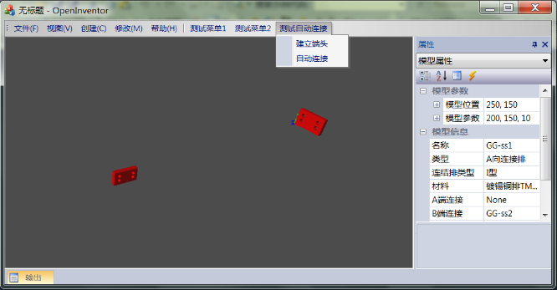
Figure 2 母线自动连接

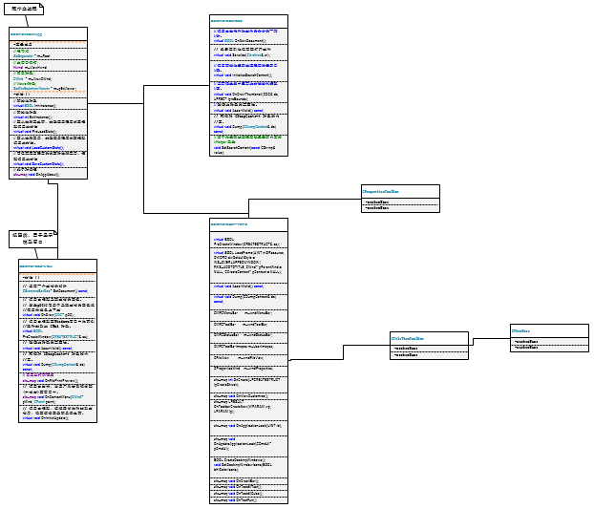
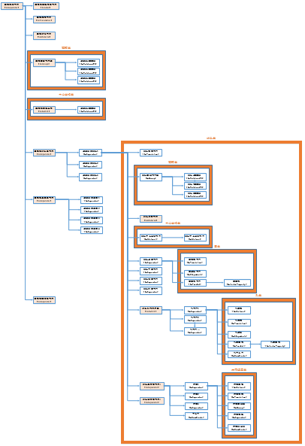
Figure 3 I型母线数据结构 Figure 4 可执行程序类图

- 对于客户对软件的需求我们已经十分清晰并形成的系统性的认识，我们更理解客户对于母线生产过程中对于 母线的方向建模、母线干涉检查、母线搭接处距离限制及二维图纸平面生成的需求；

- 对于三维软件的开发我们有一定的经验和技术积累，我们已经为江南造船厂开发了三维的胎架计算程序；
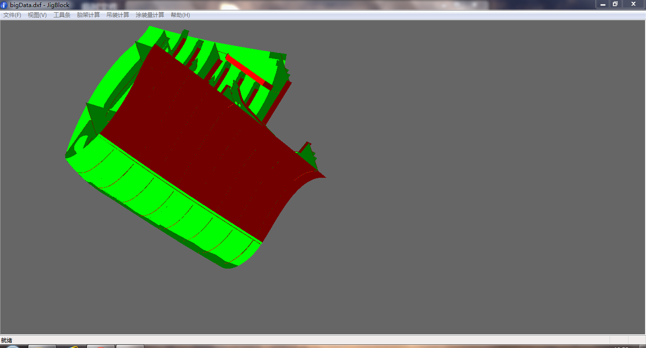
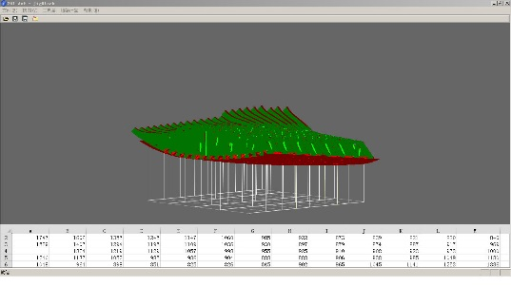
Finger 5 胎架高度计算
Finger 6 CAD模型导入
- 二维方面我们有十多年的开发经验，并且拥有自己独立的与AutoCAD媲美的二维平台并且对于ObjectARX的开发接口我们相当的熟悉且有充足的项目经验；
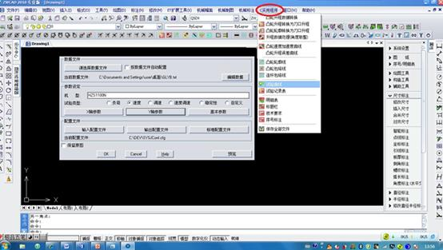
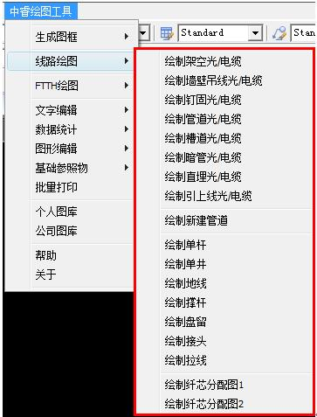

Finger 8 中望CAD的二次开发
Finger 7 电缆二维快速绘图

- 中望公司提供软件的后期维护包括对软件进行二次升级，并且如果客户需要我们会提供项目原代码及软件设计书方便客户对软件自行进行维护和升级；

